令和２年 月 日
保護者の皆様へ
福岡市ＰＴＡ協議会
会 長 佐 伯 拓 史
学校
ＰＴＡ会長
校 長

県下一斉「親子ふれあい週間」アンケートについて

時下、保護者の皆様におかれましては、益々ご精励のことと存じ上げます。
さて、福岡市ＰＴＡ協議会会では、文部科学省が推進しています「早寝・早起き・朝ごはん」国民運動を、三ＰＴＡ連絡協議会（福岡県・北九州市・福岡市）事業として、昨年度まで取り組んでまいりました。そこで本年度は、これまでの取組を踏まえ、感染拡大防止に応じた「家族みんなで体調管理」も含めた取組として、下記の通り実施いたします。
お忙しい時期とは思いますが、趣旨をご理解いただき、活動に取り組んでいただきますようお願いいたします。

記
- 趣旨
休み明けの児童・生徒の生活リズムを整え、基本的生活習慣、規範意識の育成、及び感染拡大防止に応じた家族全員の体調管理を行うとともに、家庭内対話を一層深め、家庭教育の充実を図る契機とする。

- 取組の例
・早寝、早起きがきちんとできるように目標をもつ。
・寝た時間(何時間寝たか)、朝ごはん、登校前の検温、帰宅後の手洗い、うがいをチェックする。
・アンケートが終わったら、内容について親子で話し合う。

- 実施期間
令和２年 月 日（ ）～ 日（ ）
各ご家庭で実施のうえ、児童・生徒の記録用紙(様式１)の提出にご協力いただきますようお願いいたします。

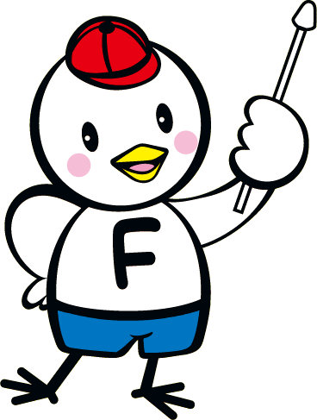
子どもの成長に欠かせない睡眠時間は、
小学生低学年で１０時間、高学年で８時間、
中学生で７時間といわれているよ。
朝ごはんを食べて、登校前の検温、帰宅後の手洗い、うがいを家族みんなでがんばろう！

